北京城市大数据平台及领导驾驶舱项目
设计规范文档

北京泰豪智能工程有限公司
2018-08
文件变化记录单
版本编号 | *变化  状态 | 简要说明 | 变更人 | 变更日期 | 批准人 | 批准日期
*变化状态：A——增加，M——修改，D——删除

目录
1 概述 5
1.1 左右布局 5
1.2 上下布局 5
2 业务系统设计规范 6
2.1 左右页面布局 6
2.2 图标设计风格 6
2.2.1 图标尺寸 7
2.2.2 图标配色 7
2.3 标题栏 8
2.3.1 布局 8
2.3.2 样式 9
2.4 导航栏 9
2.4.1 样式 9
2.4.2 内容区 11
2.5 版权声明 11
2.5.1 布局 11
3 平台管理系统设计规范 12
3.1 上下页面布局 12
3.2 图标设计风格 12
3.2.1 图标尺寸 12
3.2.2 图标配色 13
3.3 标题栏 13
3.3.1 上下布局 13
3.3.2 样式 14
3.4 导航栏 14
3.4.1 样式 14
3.4.2 内容区 15
3.5 版权声明 15
3.5.1 布局 15
3.5.2 样式 15

概述
本文档定义了大数据平台范围内各平台系统及业务系统PC端Web界面的页面框架布局及页面标题栏、导航栏和版权声明区的统一样式。

左右布局
业务系统页面的基本布局方式为左右布局，即页面顶部为标题栏，页面左侧为功能菜单或导航栏，导航栏的右侧为页面内容区，页面底部显示版权信息。如图所示：
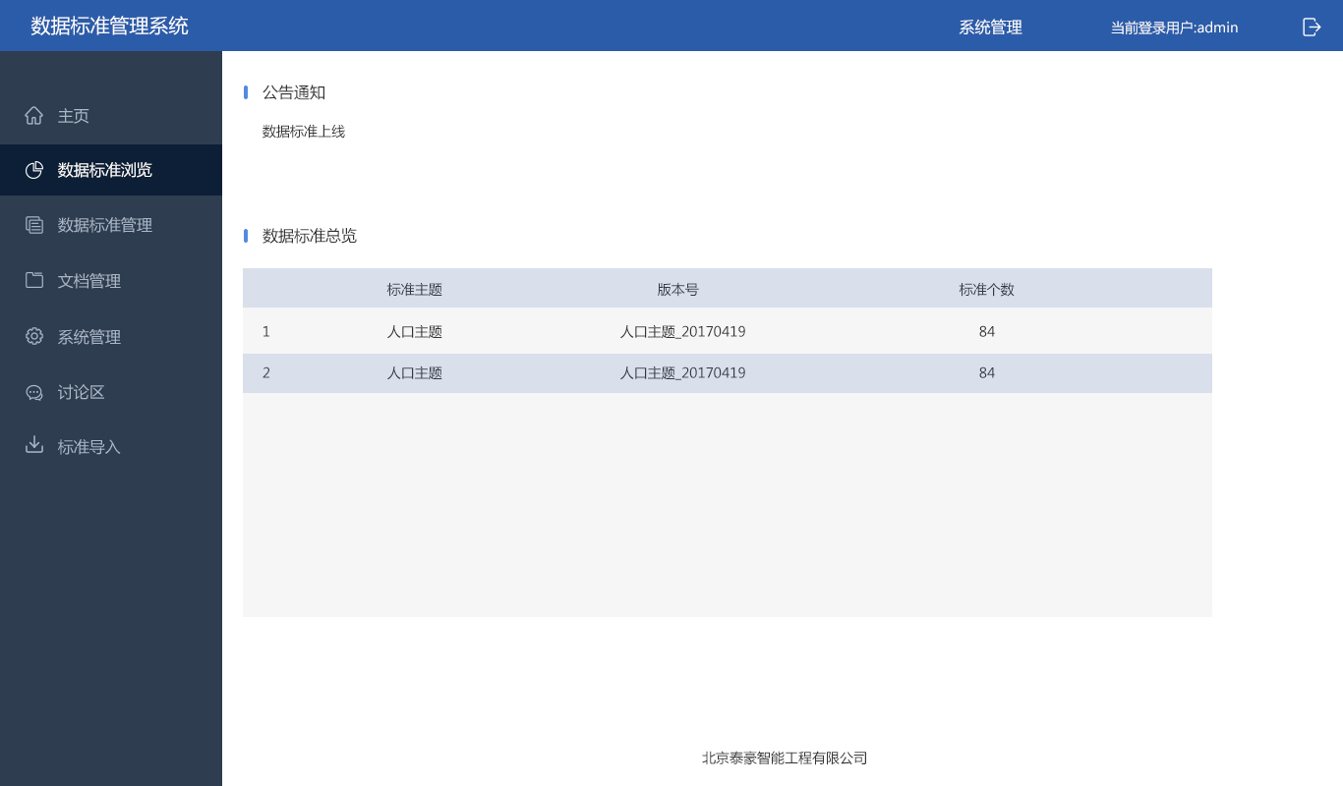

上下布局
大数据平台所包含的子系统可分为平台管理系统及业务系统两类，平台管理系统的基本页面布局为上下布局，即标题栏和功能菜单或导航栏位于页面顶部，页面内容区位于页面中间，页面底部显示版权信息。如图所示：
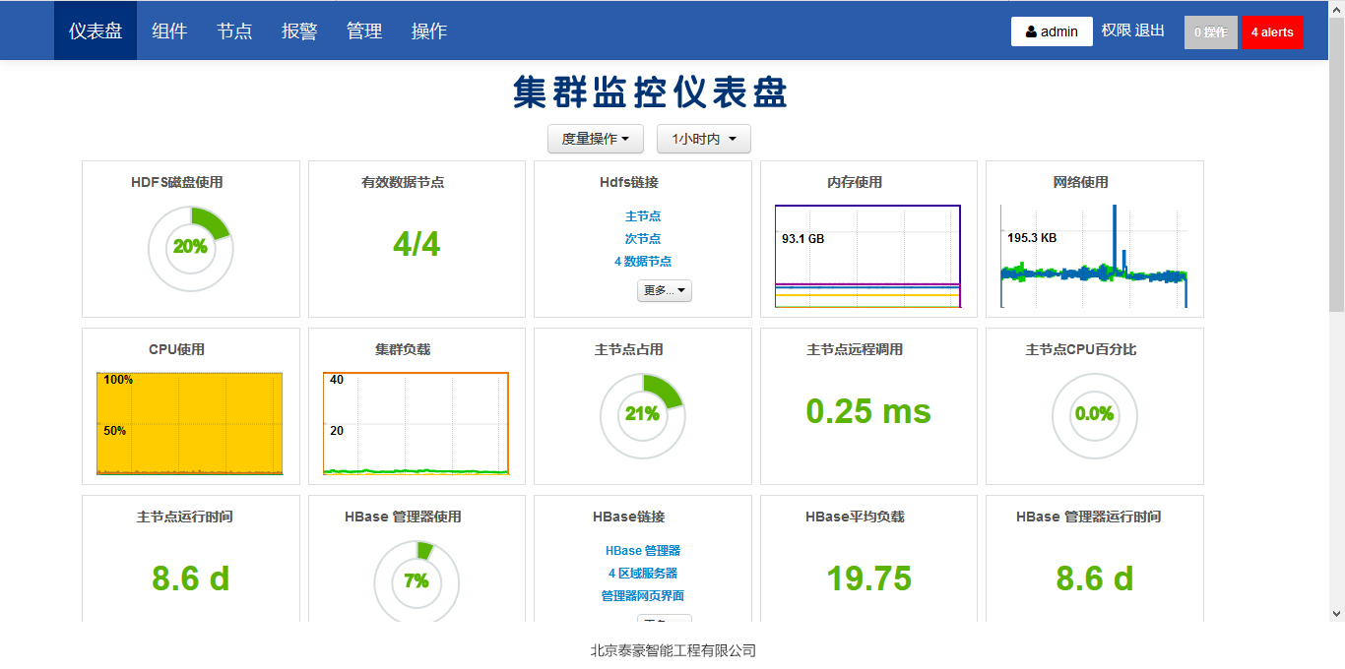

业务系统设计规范

左右页面布局
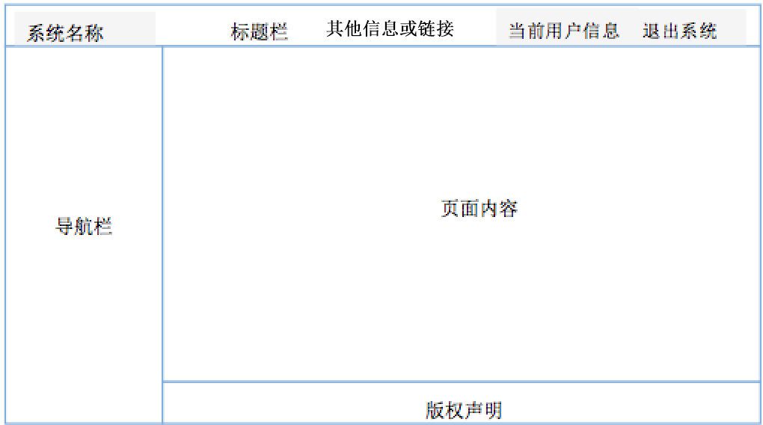

图标设计风格
图标风格为“线性”图标 如图所示：
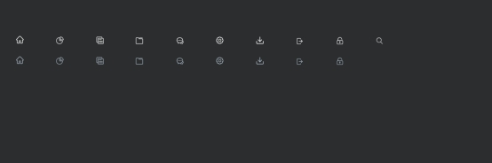

图标尺寸
图标距左距离为26px, 距文字的距离为16px 顶部导航距右的距离为26px图标大小：18*18 如图所示：
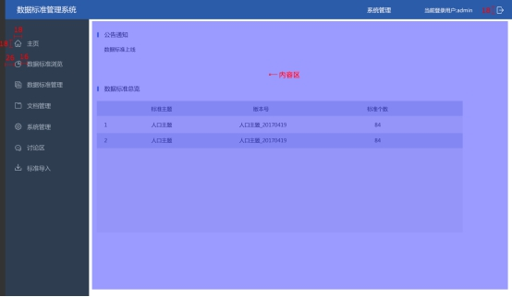

图标配色
鼠标未选中色值#acd7c7 选中的色值#ffffff 如图所示：
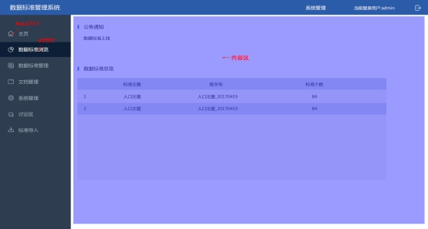

标题栏

布局
标题栏的内容：右端从右到左依次为退出按钮、登录用户信息、其他信息或链接（可选）
左导航240px, 顶部导航60px,菜单第一行文字与菜单栏顶部的距离54px 如图所示：
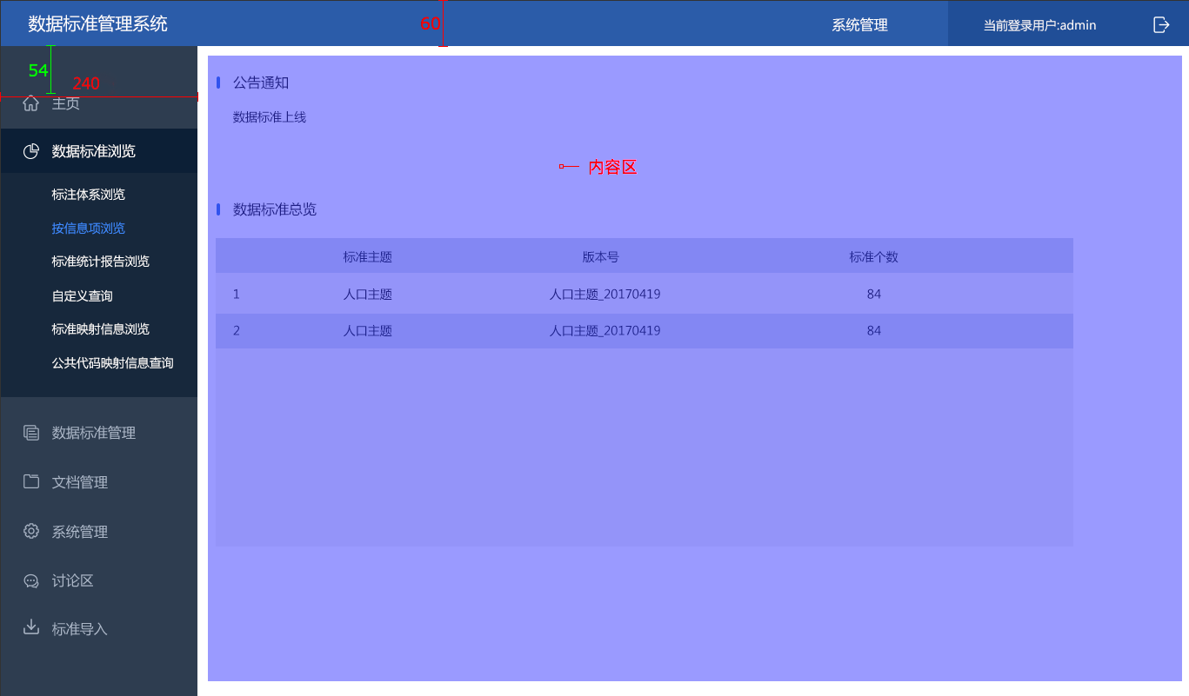
注：导航栏的系统名称需与标签页名称一致。

样式

系统名称
主标题名称
字体：微软雅黑 字号：20px 色值：#ffffff 距左 32px 如图所示：
一级标题名称
字体：微软雅黑 字号：16px 色值：#ffffff 字体之间距离：60px 如图所示：

登录用户信息
退出系统只需图标表现，距离图标距离：46px 色值：#ffffff 如图所示：

导航栏

样式
（1）背景色#2e3d50 悬停色值#0c1f36 展开背景色#17283c 文字选中色值：# 3f8aff 选中边框宽度：50 如图所示：


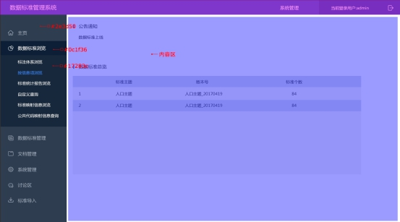

（2）一级导航字号：16px 二级导航字号：14px 三级导航字号：12px 文字间距：28px 如图所示：
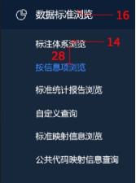
（3）一级导航名称之间间距：42px 如图所示：
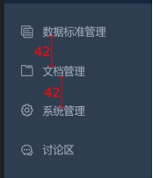

内容区
页面内容区尽量采用白色为背景色，色调以蓝色为主。背景色：#ffffff 蓝色色值：# 3f8aff

版权声明

布局
居中对齐，文字内容为“xxx”。样式
字号：14px 字体：微软雅黑 色值:#333333 如图所示：
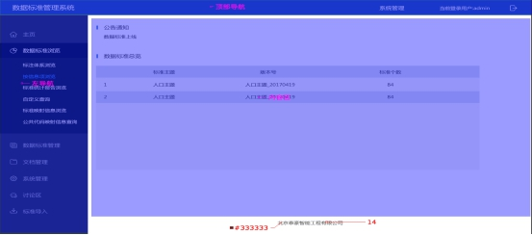

平台管理系统设计规范

上下页面布局
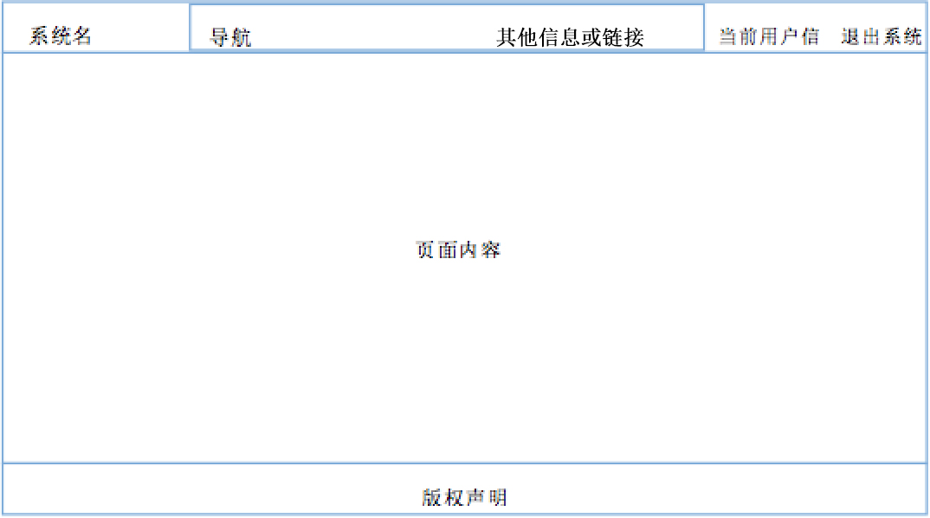

图标设计风格
图标风格为“线性”图标 如图所示：
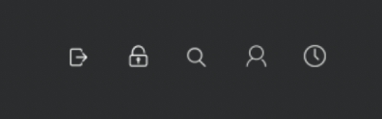

图标尺寸
图标尺寸：18*18px 图标之间的间距为48px 如图所示：
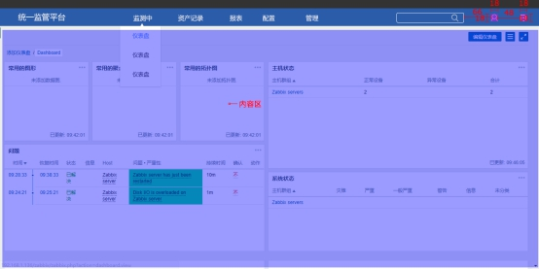

图标配色
图标颜色#ffffff 搜索图标色值：# dadada 如图所示：

标题栏

上下布局
标题栏的内容：右端从右到左依次为退出按钮、登录用户信息、其他信息或链接（可选）
顶部导航60px 如图所示：
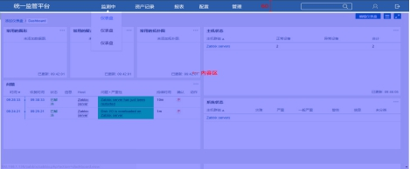
注：导航栏的系统名称需与标签页名称一致。

样式

系统名称
主标题名称
字体：微软雅黑 字号：20px 色值：#ffffff 距左 32px 如图所示：
一级标题名称
字体：微软雅黑 字号：16px 色值：#ffffff 字体之间距离：60px

登录用户信息
图标加文字 字体：微软雅黑 字号：14px 图标：18*18 距离图标距离：32px 色值：#ffffff 如图所示：

退出系统
退出系统只需图标表示，距离图标距离：42px 色值：#ffffff 如图所示：

导航栏

样式
导航色值：#2b5ca9 二级导航背景#ffffff 投影#cdcdcd 投影90度 距离1px
一级导航字号：16px 二级字号：14px 三级字号：12px
二级导航字体间距：36px 如图所示：
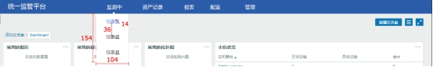

内容区
页面内容区尽量采用白色为背景色，色调以蓝色为主。背景色：#ffffff 蓝色色值：# 3f8aff

版权声明

布局
居中对齐，文字内容为“xxx”。如图所示：
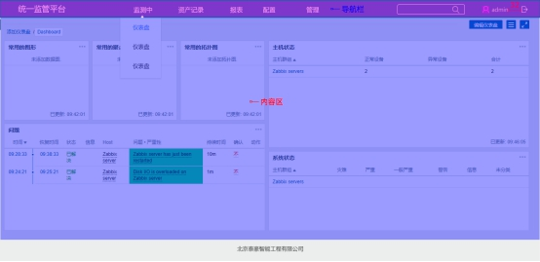

样式
字号：14px 字体：微软雅黑 色值:#333333 如图所示
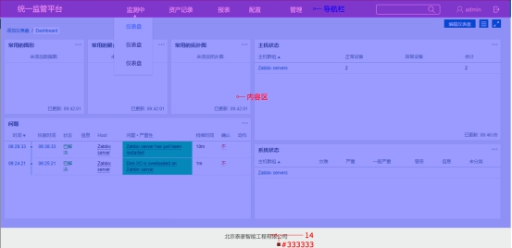

注： 左导航背景色# 2e3d50 顶部蓝色色值# 2b5ca9
